Министерство науки и высшего образования Российской Федерации

Федеральное государственное бюджетное образовательное учреждение

высшего образования

«Вятский государственный университет»

Колледж ВятГУ

**ОТЧЕТ**

**ПО ЛАБОРАТОРНОЙ РАБОТЕ №7**

**«Создание виртуальных машин в Oracle VM VirtualBox. Установка операционной системы Linux»**

**«Операционные системы»**

Выполнил: студент учебной группы

ИСПк-202-52-00

Радыгин А.К.

Преподаватель:

Шахторин И.Д.

Киров

2024

**Цель работы –** создание виртуальной машины и установка ОС Linux Mint (на усмотрение преподавателя).

**Задание 1. Создание виртуальной машины**

Запустить программу Oracle VM VirtualBox

Чтобы создать новую виртуальную машину нажать [New] (Ctrl + N)

Задать имя, тип и версию операционной системы:

a) Name (Имя): Название ОС

b) Type (Тип): Linux

c) Version (Версия): Ubuntu 64-bit (для Linux Mint)

Задать количество оперативной памяти (RAM) в мегабайтах выделяемых виртуальной машине (1024 Мб), нажать [Next].

Создать новый виртуальный жесткий диск (Create a virtual hard disk now) и нажать [Create] (Создать).

Выбрать тип жесткого диска VDI и нажать [Next] (Далее).

Выбрать Динамически выделяемый (Dynamically allocated) жесткий диск и нажать [Next] (Далее).

Задать имя виртуальному жесткому диску Unix и размер равный 25 Гб, нажать [Create] (Создать). Данный виртуальный диск отведет 25 Гб, взяв их из локального диска. Также можно воспользоваться функцией сжатого диска, тогда приблизительно он использует 2-3 гб с хранилища.

Выделить виртуальную машину слева и нажать [Settings] (Настройки) (Ctrl+ S).

Для параметра сеть (Network) изменить подключение сетевого адаптера (Adapter 1), задать соединение типа NAT или Сетевой мост.

**Задание 2. Установка Linux**

Выделить виртуальную машину и нажать “Запустить”.

В правой части нового окна нажать на значок с изображением папки для добавления образа

Образ дистрибутива операционной системы Unix должен находиться на диске D в каталоге ISO.

Выберите образ для установки.

Нажать Перезапустить.

После загрузки откроется окно загрузчика GRUB, который используется для запуска Unix-подобных систем.

Нажимаем Start Linux Mint

Для запуска установки нажать [Install Linux Mint] (Установить Linux Mint)

Ознакомиться с условиями установки. Выбрать язык для установки Русский.

Тип установки выбираем – Стереть диск и установить Linux.

Проверить настройку даты и времени, установить необходимый часовой пояс, нажать Продолжить.

**Задание 3. Настройка Unix**

Задать имя пользователя: Admin.

Задать имя компьютера: Admin-VirtualBox

Задать пароль: 12345

Подтвердить пароль.

Произвести установку операционной системы Linux, согласно предложенным шагам.

Установка в зависимости от устройства занимает 25-40 минут (может больше в зависимости от устройства).

После установки удалить загрузку образа из настройки дисков с помощью команды

Устройства – Оптические диски – Удалить диск из привода, оставив только установленный виртуальный диск.

**Задание 4. Создание нового пользователя**

Для операционных систем семейства Unix вся работа с интерфейсом и настройкой системы происходит при помощи Терминала – командного интерпретатора, аналогичного Windows

PowerShell и CMD.

Нового пользователя в OC Linux можно создать двумя способами – через терминал или графическую оболочку.

Создадим пользователя с минимальными правами через команду sudo useradd test. Для команды sudo нужно ввести пароль пользователя. Это позволит нам создать пользователя без оболочки и пароля. Усложним задачу, создадим пользователя с паролем и оболочкой /bin/bash: sudo useradd -p password -s /bin/bash test1

Второй способ создания проще через графический интерфейс.

Войдите в главное меню и откройте Центр управления

Затем откройте "Пользователи и группы":

Поскольку утилита запущена от имени обычного пользователя вы ничего не можете редактировать. Нажмите кнопку "Разблокировать":

Только после этого используйте кнопку Добавить для создания нового пользователя Linux.

В открывшемся окне нужно заполнить все поля. Но тут намного больше ограничений, чем в методе через терминал. Вы не можете задать слишком простой пароль, а также нельзя настроить группы. Можно только указать будет ли пользователь включен в определенную группу с помощью выбора типа пользователя - администратор или обычный:

Задание. Создать пользователя Student с паролем 12345 либо через терминал, либо через графический интерфейс. Тип пользователя – обычный.

**Задание 5. Проверка работоспособности установленной системы**

Перезагрузить виртуальную машину и запустить ОС. Зайти под учетной записью Student.

Произвести проверку ОС Linux на работоспособность.

Предоставить установку ОС Linux преподавателю в виде отчета, показать работу виртуальной машины и удалить данную машину из VirtualBox после предъявления работы

**Результаты выполнения заданий**

**Задание 1**

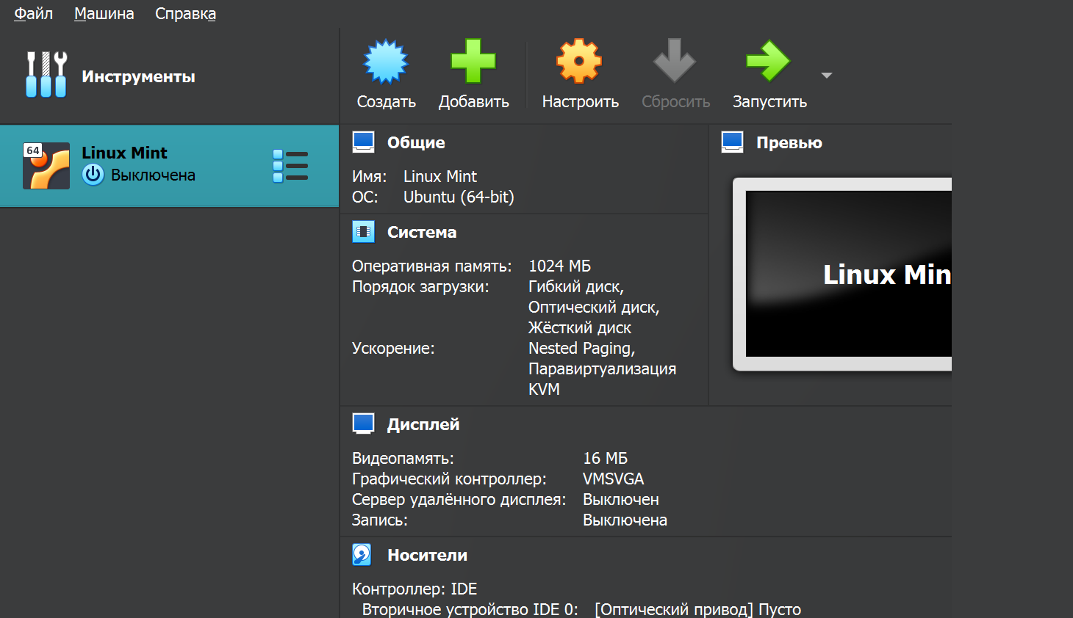

Рис. 1 – результат создания виртуальной машины

**Задание 2-3**

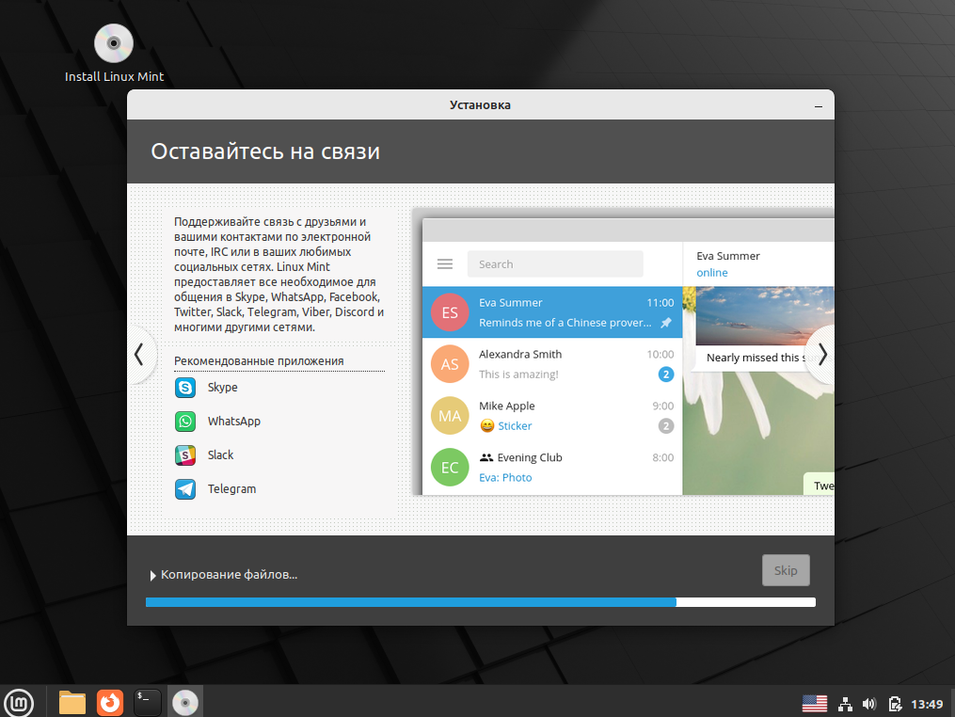

Рис. 2 – процесс установки Linux Mint

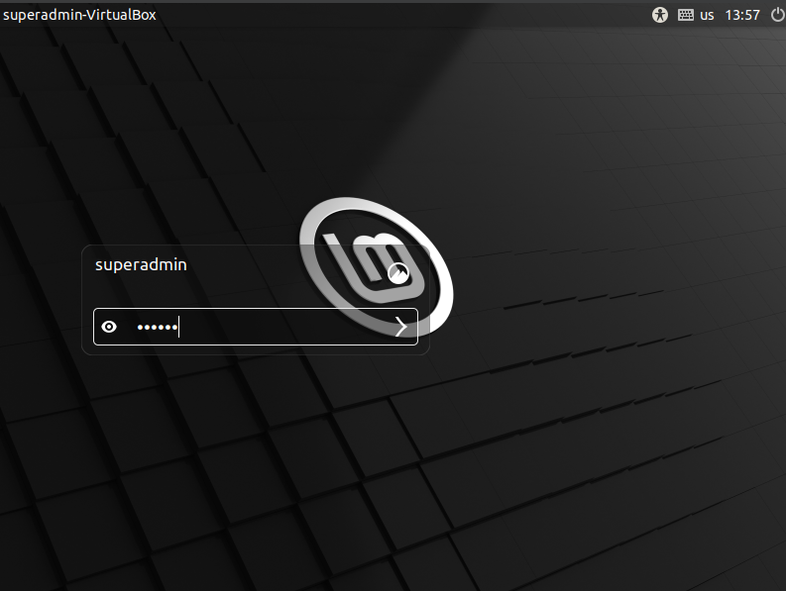

Рис. 3 – результат установки Linux Mint

**Задание 4**

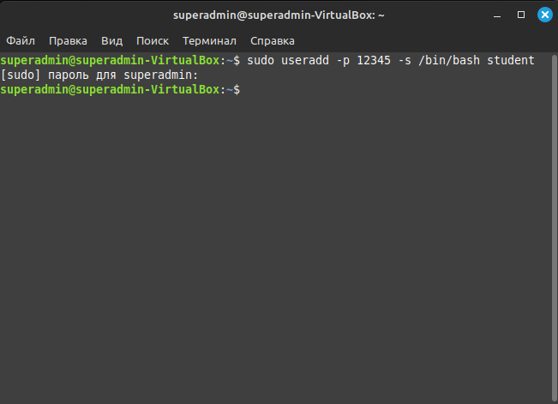

Рис. 4 – создание нового пользователя

**Задание 5**

Проверка работоспособности ОС Linux была осуществлена посредством смены главной темы системы, запуском и функциональной эксплуатацией таких приложений, как Калькулятор, LibreOffice Writer и Mozilla Firefox. Результат проверки представлен на рисунке 5.

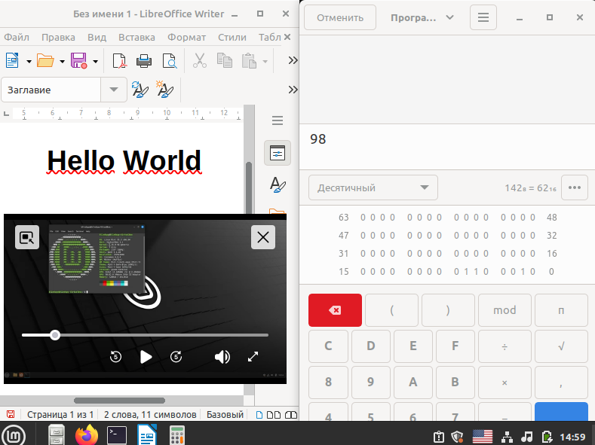

Рис. 5 – проверка работоспособности Linux Mint

**Выводы по работе**

В результате проделанной работы были получены навыки создания и эксплуатации виртуальной машины. В ходе выполнения заданий была успешно произведена установка и настройка операционной системы Linux Mint, что включало в себя процесс создания новой виртуальной машины в программе Oracle VM VirtualBox и установки необходимого образа ОС.

Данный опыт позволил глубже понять структуру операционных систем, методы их установки и настройки, а также использование для этих целей виртуализации.